Laporan Praktikum Pertemuan 1

**Data Science Lanjut**

Dibuat Oleh

Nama : Muhamad Faisal Halim

NIM : 19.240.0163

Kelas : -

Mata Kuliah : Data Science Lanjut

Mahasiswa Pertukaran Mahasiswa.

**Universitas Muhammadiyah Kalimantan Timur**

~ STMIK Widya Pratama Pekalongan

Tools

Dalam praktikum ini saya menggunakan tools-tools dibawah ini.

1. VSCODE dengan extensi
   1. Python
   2. Jupyter
2. BASH / ZSH
3. PYTHON & Library-nya
   1. pandas
   2. numpy
   3. matplotlib

Praktikum

karena saya menggunakan VSCODE jadi saya membutuhkan ekstensi python dan Jupyter. setelah diinstall selanjutnya buat file dengan ekstensi .ipynb pada kasus ini, saya menamainya denagn matplotlib.ipynb.

**Praktik 1**

melakukan pembuatan program sederhana untuk membaca file csv

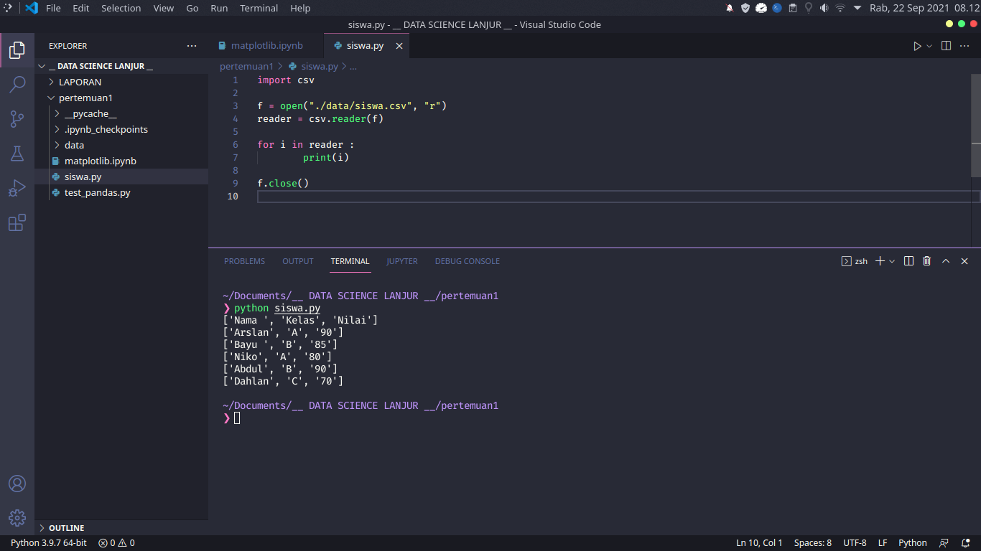

pada praktikum ini hanya menggunakan library bawaan dari python, yaitu csv. library ini akan otomatis ada ketika kita install python di komputer kita. jika dilihat dari hasil output di terminalnya, kita mendapatkan data array.

**Praktik 2**

dalam praktikum ini sama halnya dengan paktik sebelumnya, hanya saja file csv yang akan kita buka terdapat diinternet. jadi pastikan kita terhubung ke internet. dan pastikan juga kita install library pandas.

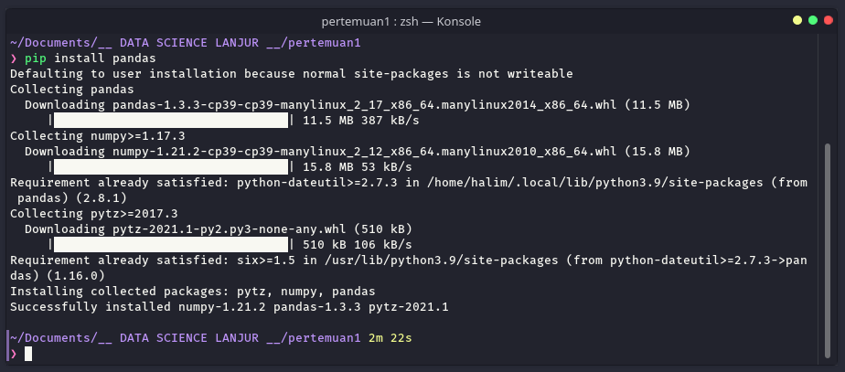

setelah installasi selesai, kita buat programnya lalu jalankan dari terminal.

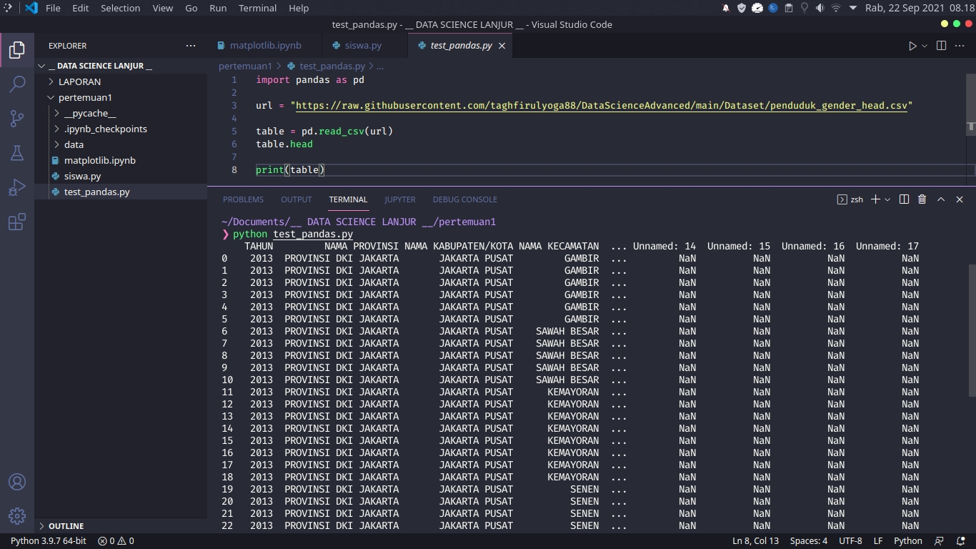

dari output yang ada sudah berupa tabel lagi, jadi secara tampilah lebih mudah dipahami dari sebelumnya.

Praktik 3

pada praktik ini karena akan menampilkan cart, oleh karena itu kita membuatnya menggunakan jupyter, atau file ipynb. atau kita juga bisa membuatnya di google colab untuk mempermudah. disini saya mengguankan VSCODE jadi membuat file .ipynb

sebelum memulai membuat codenya, pastikan kita sudah menginstall numpy dan matplotlib. matplotlib disini digunakan untuk mengenerate cart-nya

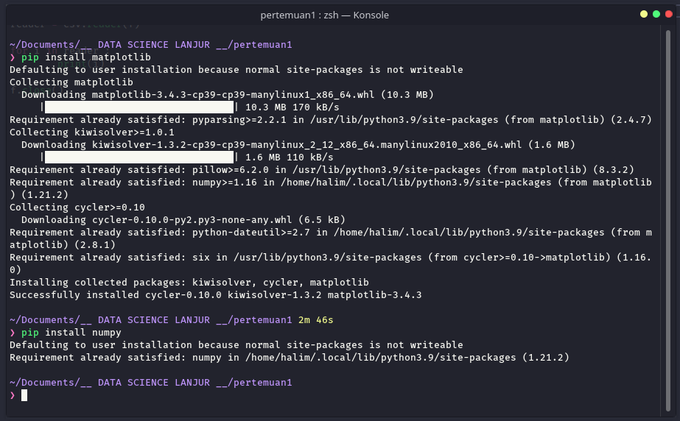

lalu membuat kodenya

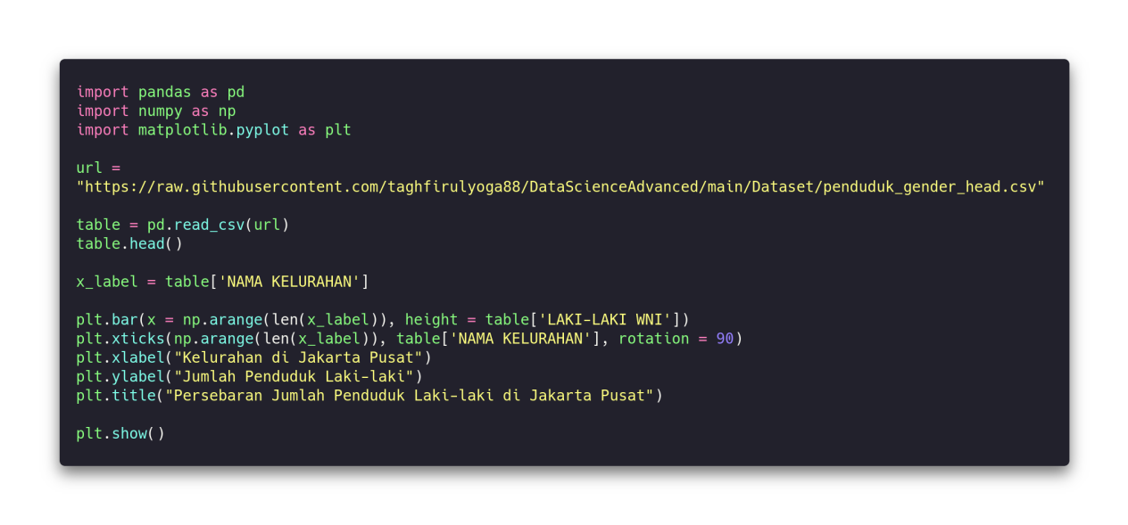

dari kode diatas kita akan mengambil list kelurahan dan jumlah laki-laki wni, lalu digenerate menjadi bar cart dan diberikan index nama kelurahan mengguankan .xticks, setelahnya memberikan label pada bagian bawah dan samping, terakhir memberikan titlenya.

dari kode diatas akan mendapatkan hasil akhir seperti ini.

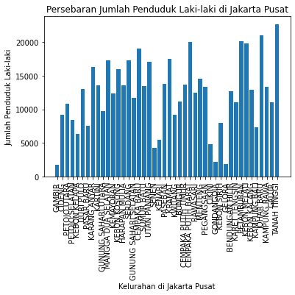

Cukup sekian lapran ini, kurang lebihnya mohon maaf.

terimaksih untuk materi dan perhatianya.